**TRƯỜNG ĐẠI HỌC SÀI GÒN**

**KHOA CÔNG NGHỆ THÔNG TIN**

**HỌC PHẦN: THƯƠNG MẠI ĐIỆN TỬ & ỨNG DỤNG**

**TÊN ĐỀ TÀI:**

**WEBSITE QUẢN LÝ BÁN ÁO**

**Giảng viên: Huỳnh Thắng Được**

**Các thành viên:**

1. **Mai Thị Phương : 3117410199**
2. **Đặng Thị Kim Như: 3117410176**
3. **Cách cài đặt**

Bước 1: Clone project tại: <https://github.com/knhuji/myeshopSolution.git>

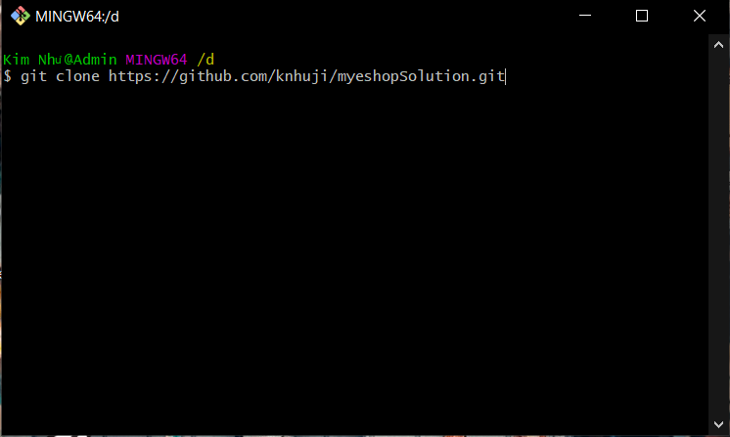

Bước 2: Mở myeshopSolution.sln bằng Visual Studio 2019

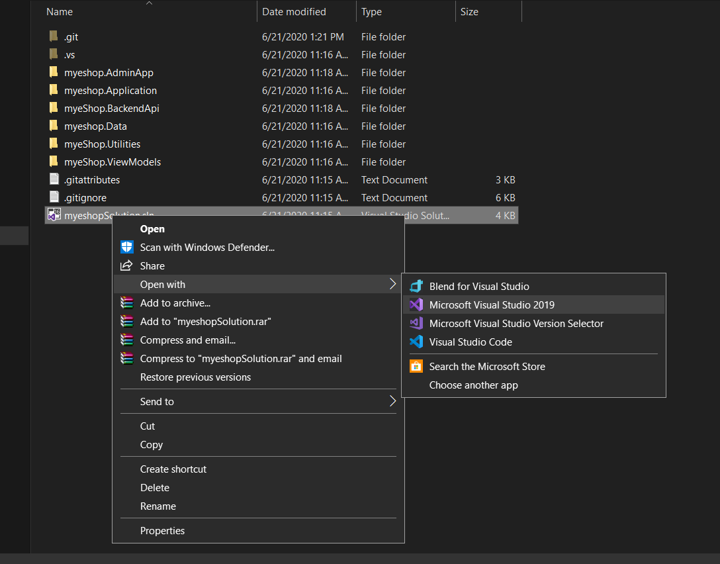

Bước 3: Start project AdminApp và BackendApp

Chọn Solution ‘myeshopSolution’ => Click chuột phải chọn Properties

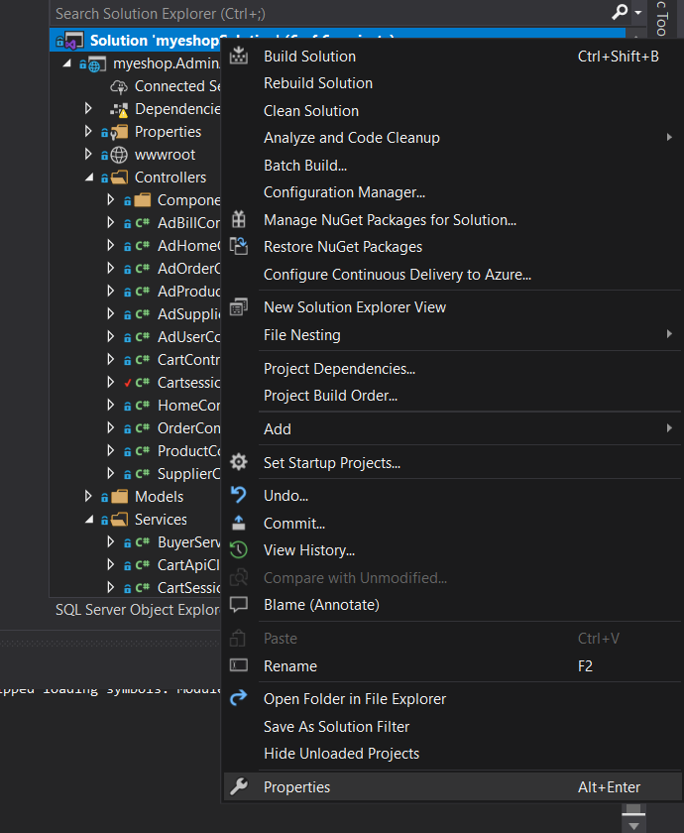

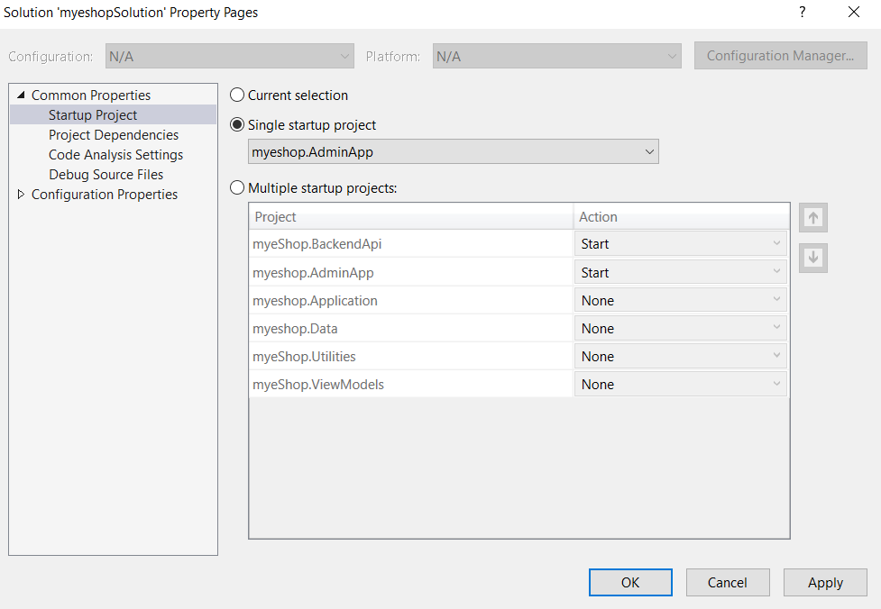

Bước 4: Chọn ‘Multiple startup projects’ => Start BackendApi và AdminApp => Click Ok để hoàn thành

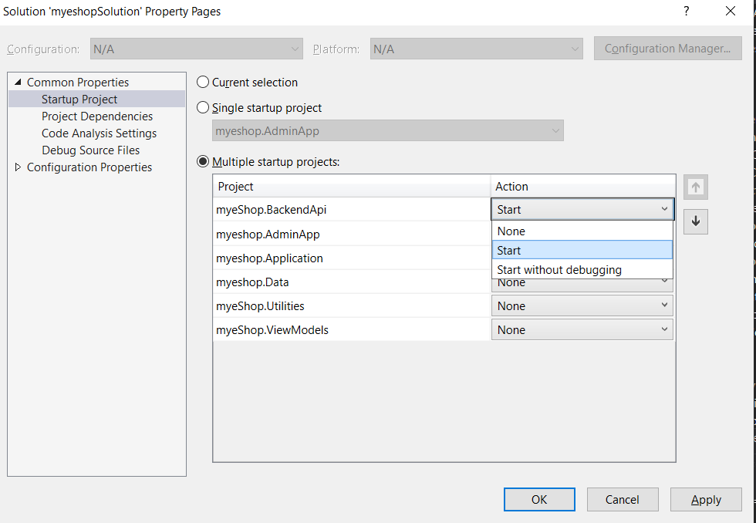

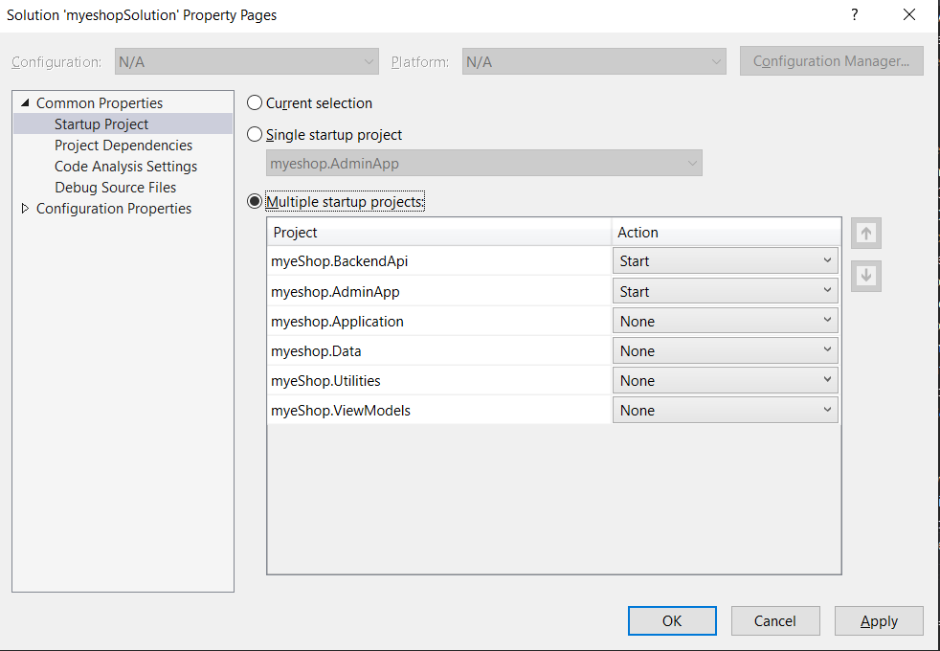

Bước 5: Click ‘Start’ để khởi chạy project

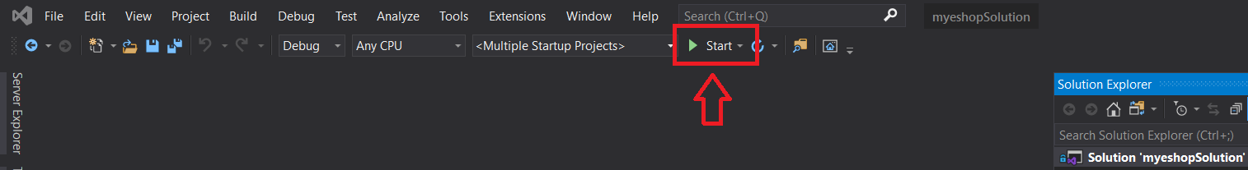

1. **Đặc tả Usecase**
2. **Sơ đồ Usecase**

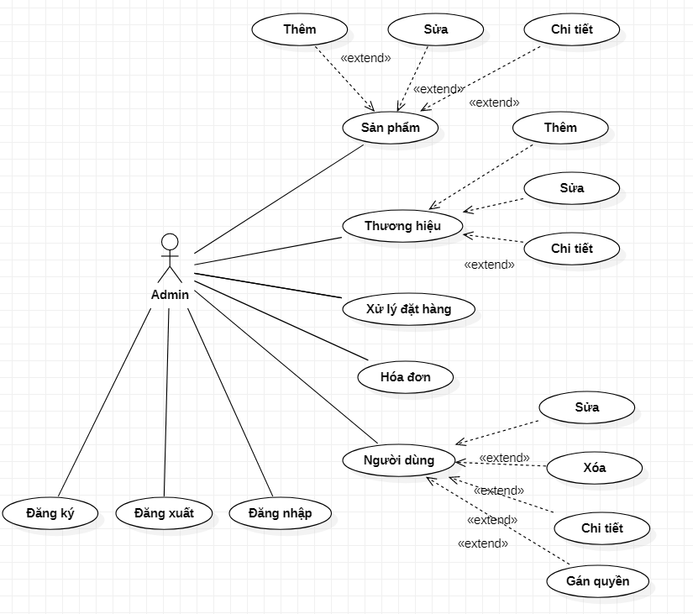

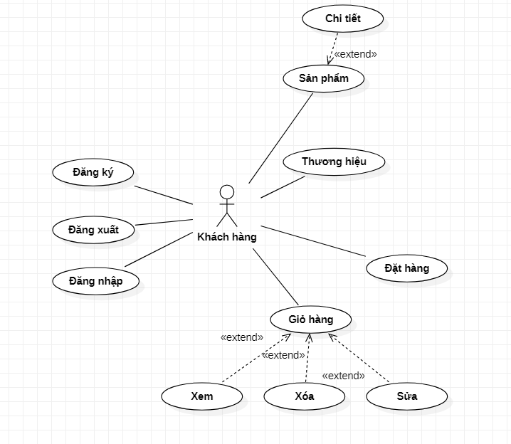

1. **Danh sách các Actor**

|  |  |  |
| --- | --- | --- |
| STT | Tên Actor | Ý nghĩa/Ghi chú |
| 1 | Admin |  |
| 2 | Khách hàng |  |

1. **Danh sách các Usecase**

|  |  |  |
| --- | --- | --- |
| STT | Tên Use-case | Ý nghĩa/Ghi chú |
| 1 | Đăng Nhập | Đăng nhập vào tài khoản để sử dụng hệ thống. |
| 2 | Đăng Xuất | Thoát khỏi hệ thống, kết thúc phiên làm việc |
| 4 | Đăng Ký | Tạo tài khoản mới |
| 5 | Giỏ hàng | Xem chi tiết giỏ hàng, thêm sản phẩm giỏ hàng |
| 6 | Đặt hàng | Mua hàng |
| 7 | Sản Phẩm | Tra cứu, thêm, sửa, xem chi tiết sản phẩm |
| 8 | Thương hiệu | Tra cứu, thêm, sửa, chi tiết thương hiệu. |
| 9 | Người dùng | Tra cứu, sửa, thay đổi quyền người dùng |
| 10 | Xử lý đặt hàng | Thay đổi trạng thái đơn hàng |

1. **Đặc tả Use-case**

**4.1.Đặc tả Usecase “Đăng nhập”**

1. **Tóm tắt**

Use-case Đăng Nhập cho phép admin, khách hàng đăng nhập vào hệ thống bằng tài khoản của mình để sử dụng hệ thống với những chức năng tương ứng với người dùng đó

1. **Dòng sự kiện**

-Use-case Đăng Nhập bắt đầu khi một actor muốn đăng nhập vào hệ thống

-Hệ thống yêu cầu actor nhập username và mật khẩu.

. --Hệ thống kiểm tra thông tin tài khoản actor vừa nhập.

-Nếu thông tin tài khoản đăng nhập đúng, cho phép actor đăng nhập vào hệ thống, hệ thống sẽ phân quyền actor theo từng nhóm người dùng

**4.2. Đặc tả Usecase “Đăng ký”**

1. **Tóm tắt**

Use-case Đăng ký cho phép admin, khách hàng đăng ký tài khoản của mình để sử dụng hệ thống với những chức năng tương ứng với người dùng đó

1. **Dòng sự kiện**

-Use-case Đăng Ký bắt đầu khi một actor muốn đăng ký thông tin cá nhân

-Hệ thống yêu cầu actor nhập đầy đủ thông tin cá nhân

. --Hệ thống kiểm tra thông tin tài khoản actor vừa nhập.

-Nếu thông tin hợp lệ, cho phép actor đăng nhập vào hệ thống, hệ thống sẽ tạo tài khoản cho người dùng

**4.3. Đặc tả Usecase “Đăng xuất”**

**a. Tóm tắt**

Use-case Đăng Xuất cho phép người dùng kết thúc phiên làm việc với hệ thống bằng cách đăng xuất thoát khỏi hệ thống.

**b. Dòng sự kiện chính**

Use-case đăng xuất bắt đầu khi actor muốn thoát khỏi hệ thống

**4.3. Đặc tả Usecase “Sản phẩm”**

1. **Tóm tắt**

Usecase Sản phẩm cho phép người dùng thực hiện các chức năng thêm, sửa, xóa phù hợp với chức năng của từng nhóm người dùng đã được phân quyền

1. **Dòng sự kiện chính**

Usecase bắt đầu khi actor yêu cầu hệ thống hiển thị thông tin sản phẩm(thêm, sửa,xóa)

Actor chọn chức năng cần sử dụng

Hệ thống hiển thị các form theo chức năng mà người dùng cần sử dụng

**4.4. Đặc tả Usecase “Thương hiệu”**

1. **Tóm tắt**

Usecase Thương hiệu cho phép người dùng thực hiện các chức năng thêm, sửa, xóa phù hợp với chức năng của từng nhóm người dùng đã được phân quyền

1. **Dòng sự kiện chính**

Usecase bắt đầu khi actor yêu cầu hệ thống hiển thị thông tin thương hiệu(thêm, sửa,xóa)

Actor chọn chức năng cần sử dụng

Hệ thống hiển thị các form theo chức năng mà người dùng cần sử dụng

**4.5. Đặc tả Usecase “Giỏ hàng”**

1. **Tóm tắt**

Usecase Giỏ hàng cho phép khách hàng thêm sản phẩm cần mua vào giỏ hàng

1. **Dòng sự kiện chính**

Usecase bắt đầu khi khách hàng chọn thêm sản phẩm vào giỏ hàng

Hệ thống hiển thị thông tin giỏ hàng gồm các sản phẩm mà khách hàng đã chọn mua

**4.6. Đặc tả Usecase “Đặt hàng”**

1. **Tóm tắt**

Usecase Đặt hàng cho phép khách hàng nhập thông tin để hoàn tất mua hàng

1. **Dòng sự kiện chính**

Usecase bắt đầu khi khách hàng đã hoàn tất mua hàng

Hệ thống hiển thị form thông tin để khách hàng nhập thông tin giao hàng

**4.7. Đặc tả Usecase “Người dùng”**

1. **Tóm tắt**

Usecase Người dùng cho phép admin thực hiện các chức năng sửa, xóa, gán quyền cho người dùng

1. **Dòng sự kiện chính**

Usecase bắt đầu khi actor yêu cầu hệ thống hiển thị danh sách người dùng(Sửa, Xóa, Gán quyền)

Actor chọn chức năng cần sử dụng

Hệ thống hiển thị các form theo chức năng mà Admin cần sử dụng

1. **Mô hình DFD**

**Mức khung cảnh**

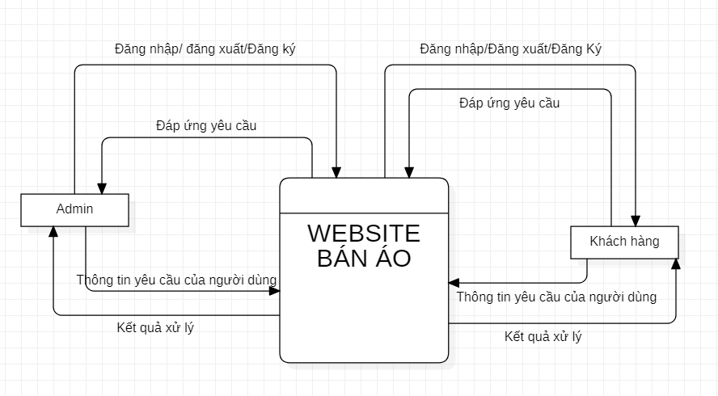

1. **Class Diagram**

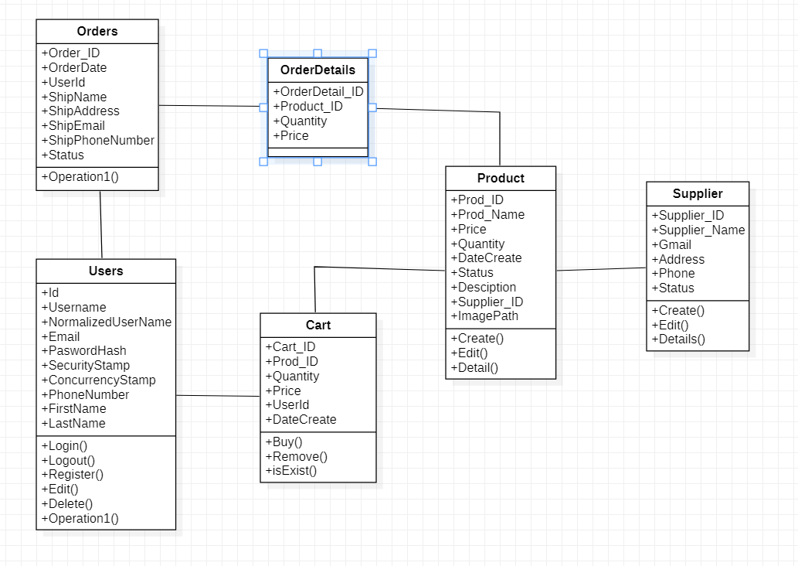

1. **Danh sách các đối tượng**

|  |  |  |  |
| --- | --- | --- | --- |
| STT | Tên lớp/quan hệ | Loại | Ý nghĩa/Ghi chú |
| 1 | Users |  | Phân biệt nhân viên,khách hàng và lưu thông tin |
| 2 | Product |  | Phân biệt sản phẩm và lưu thông tin sản phẩm |
| 3 | Supplier |  | Phân biệt thương hiệu và lưu thông tin thương hiệu |
| 4 | Cart |  | Lưu thông tin giỏ hàng |
| 5 | Order |  | Lưu thông tin đặt hàng |
| 6 | OrderDetails |  | Lưu chi tiết đơn hàng |

1. **Mô tả chi tiêt các lớp đối tượng**
2. Lớp Users

|  |  |  |  |  |
| --- | --- | --- | --- | --- |
| STT | Tên thuộc tính | Loại | Ràng buộc | Ý nghĩa/ghi chú |
| 1 | Id | int | Khóa chính | Mã người dùng |
| 2 | Username | String |  | Tên đăng nhập |
| 3 | Email | string |  | Email người dùng |
| 4 | passwordHash | String |  | Mật khẩu người dùng |
| 5 | phone | Int |  | Số điện thoại nhân viên |
| 6 | FirstName | String |  | Họ |
| 7 | LastName | string |  | Tên |

1. Lớp Products

|  |  |  |  |  |
| --- | --- | --- | --- | --- |
| STT | Tên thuộc tính | Loại | Ràng buộc | Ý nghĩa/ghi chú |
| 1 | Prod_ID | int | Khóa chính | Mã |
| 2 | Product_Name | String |  | Tên sản phẩm |
| 3 | Price | decimal |  | Giá |
| 4 | Quantity | Int |  | Số lượng |
| 5 | DateCreate | DateTime |  | Ngày nhập |
| 6 | Supplier_ID | Int | Khóa ngoại | Mã thương hiệu |
| 7 | ImagePath | string |  | Đường dẫn hình ảnh |
| 8 | Status |  |  | Trạng thái |
|  |  |  |  |  |

1. Lớp Supplier

|  |  |  |  |  |
| --- | --- | --- | --- | --- |
| STT | Tên thuộc tính | Loại | Ràng buộc | Ý nghĩa/ghi chú |
| 1 | Supplier_ID | int | Khóa chính | Mã |
| 2 | Supplier_Name | String |  | Tên thương hiệu |
| 3 | Gmail | String |  | Email |
| 4 | Address | String |  | Địa chỉ |
| 5 | Phone | Int |  | Số điện thoại |
| 8 | Status |  |  | Trạng thái |

1. Lớp Cart

|  |  |  |  |  |
| --- | --- | --- | --- | --- |
| STT | Tên thuộc tính | Loại | Ràng buộc | Ý nghĩa/ghi chú |
| 1 | Cart_ID | int | Khóa chính | Mã giỏ hàng |
| 2 | Prod_ID | Int | Khóa ngoại | Mã sản phẩm |
| 3 | Price | decimal |  | Giá |
| 4 | Quantity | Int |  | Số lượng |
| 5 | UserId | Int | Khóa ngoại | Mã người dùng |
| 6 | DateCreate | DateTime |  | Ngày tạo |

1. Lớp Order

|  |  |  |  |  |
| --- | --- | --- | --- | --- |
| STT | Tên thuộc tính | Loại | Ràng buộc | Ý nghĩa/ghi chú |
| 1 | Order_ID | int | Khóa chính | Mã đơn đặt hàng |
| 2 | OrderDate | Datetime |  | Ngày tạo |
| 3 | UserId | Int | Khóa ngoại | Mã người dùng |
| 4 | ShipName | String |  | Tên khách hàng |
| 5 | ShipAddress | String |  | Địa chỉ khách hàng |
| 6 | ShipEmail | String |  | Email khách hàng |
| 7 | ShipPhoneNumber | Int |  | Số điện thoại |
| 8 | Status |  |  | Trạng thái |

1. OrderDetails

|  |  |  |  |  |
| --- | --- | --- | --- | --- |
| STT | Tên thuộc tính | Loại | Ràng buộc | Ý nghĩa/ghi chú |
| 1 | OrderDetail_ID | int | Khóa chính | Mã |
| 2 | Prod_ID | Int | Khóa ngoại | Mã sản phẩm |
| 3 | Quantity | Int |  | Số lượng |
| 4 | Price | Decimal |  | Giá |

1. **Thiết kế giao diện**
2. **Đăng nhập**

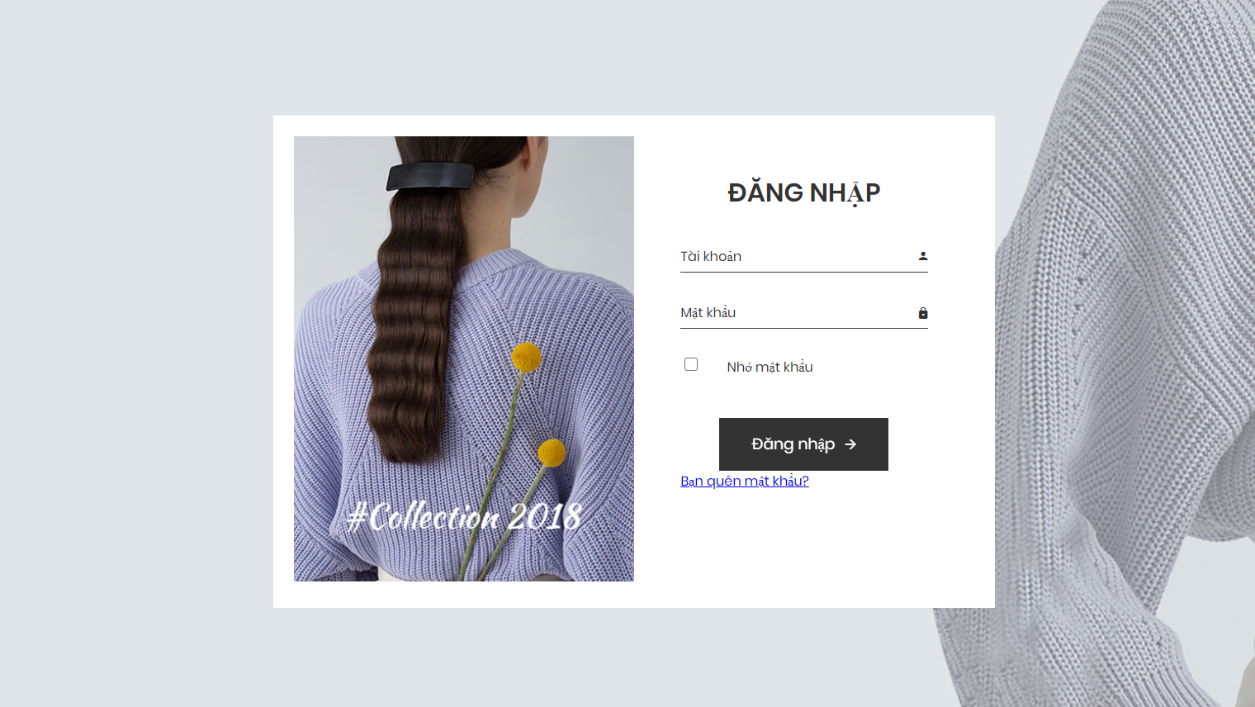

1. **Đăng ký**

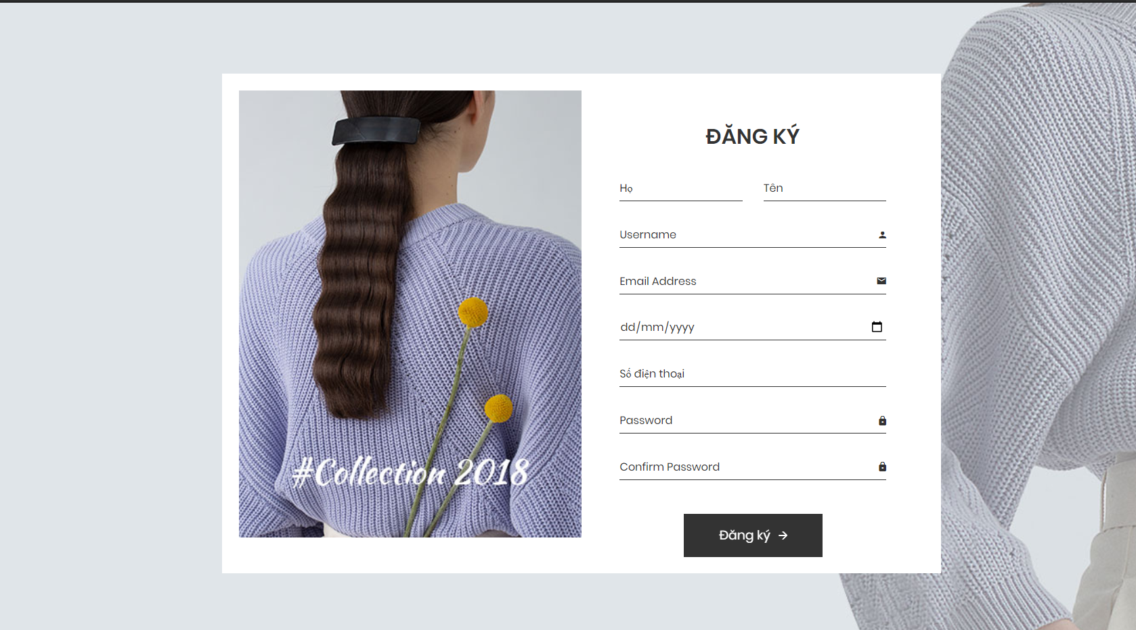

1. **Thương hiệu**

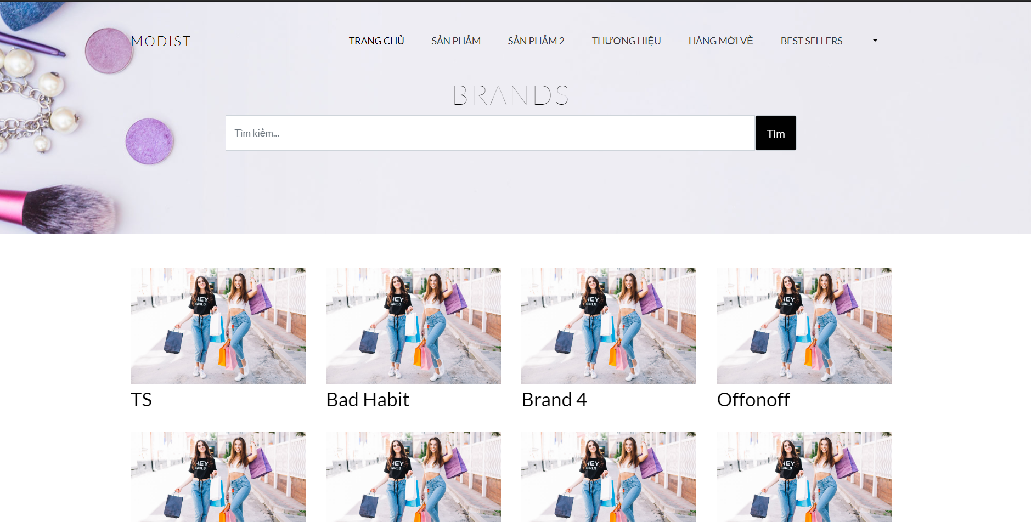

1. **Quản lý thương hiệu**

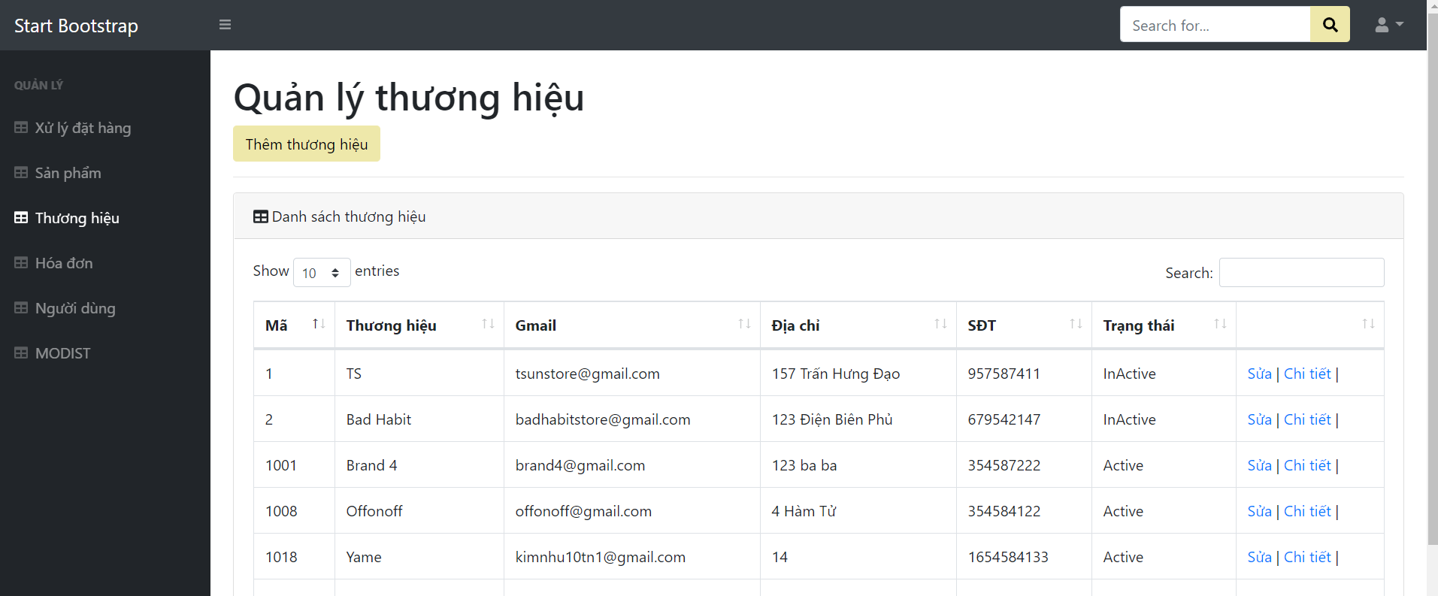

1. **Thêm thương hiệu**

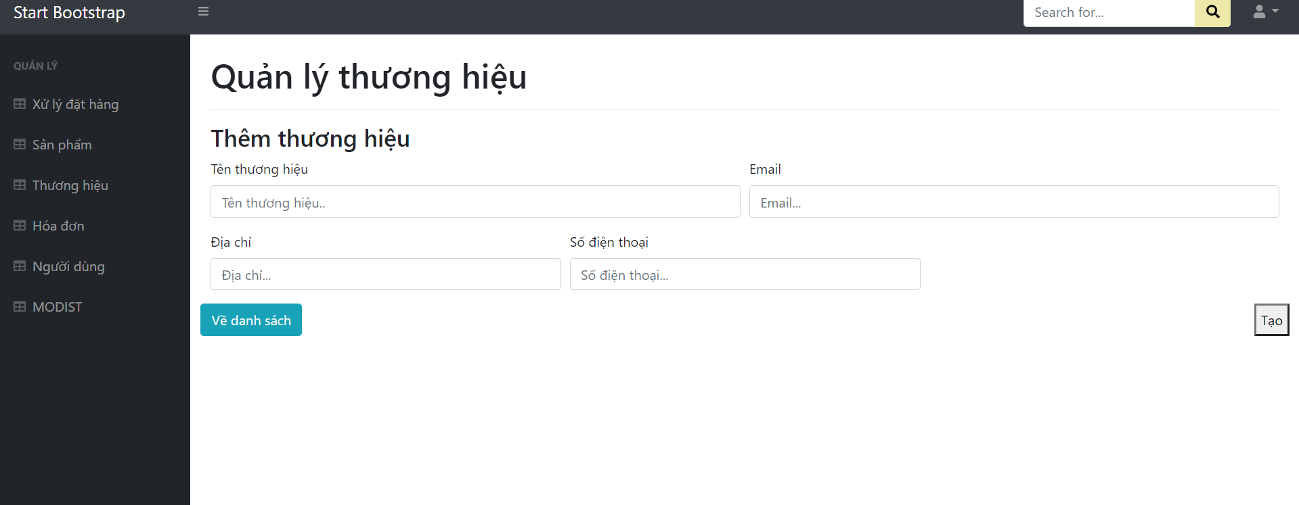

1. **Sửa thương hiệu**

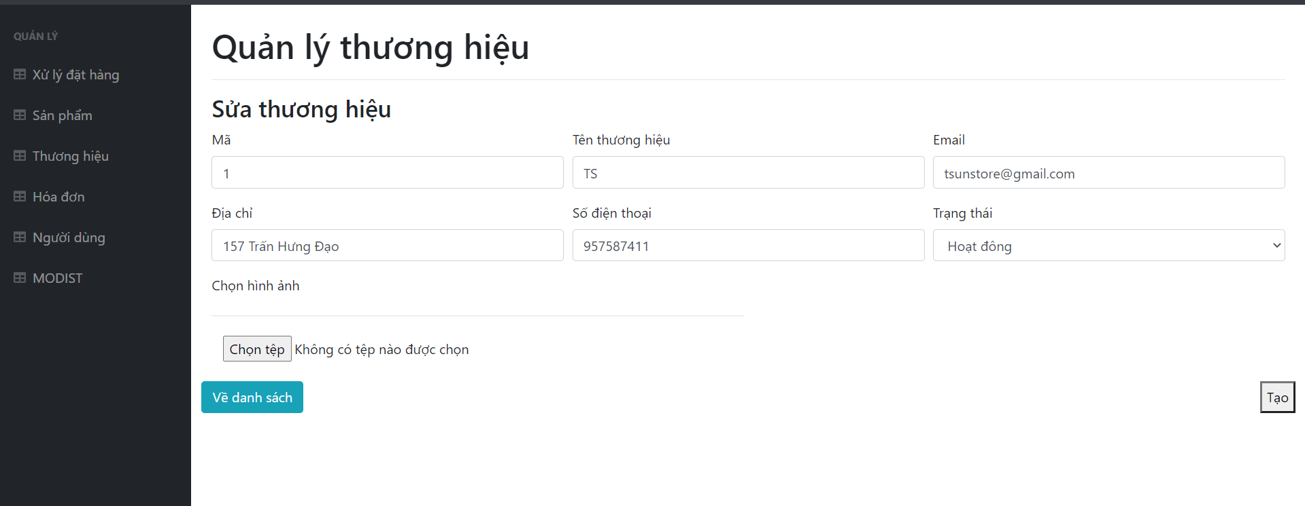

1. **Chi tiết thương hiệu**

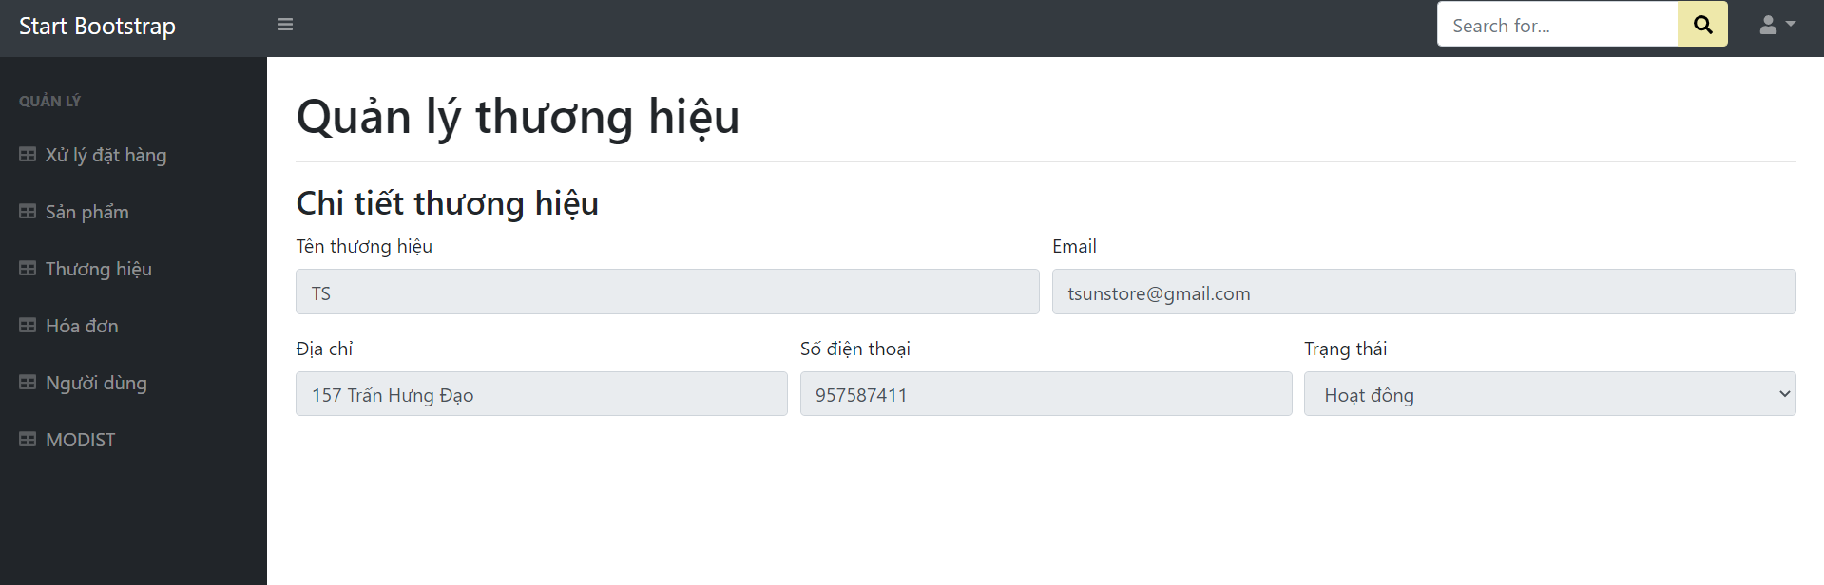

1. **Giỏ hàng**

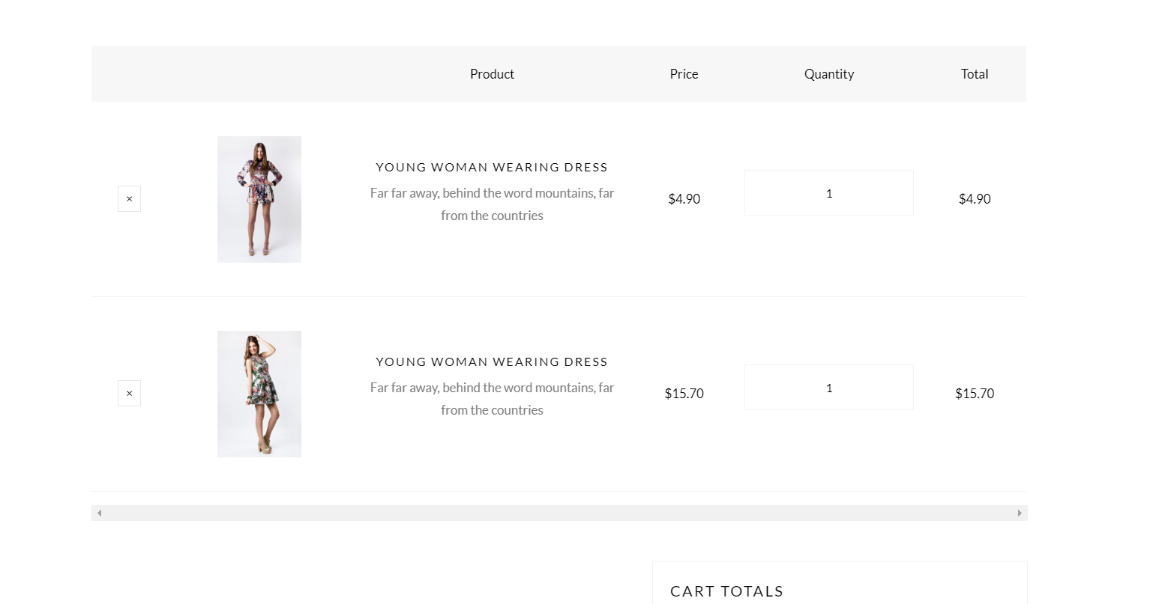

1. **Quản lý đặt hàng**

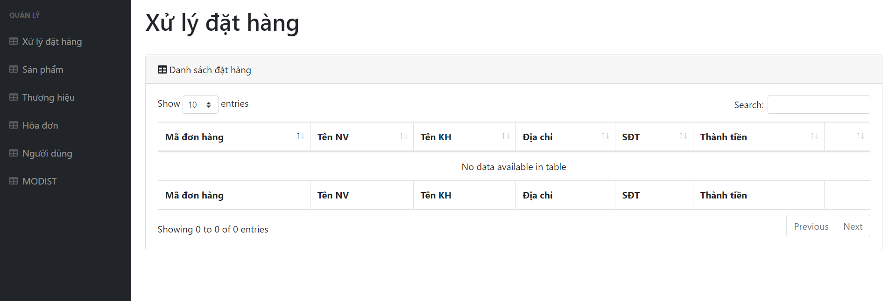

1. **Xử lý đơn hàng**

